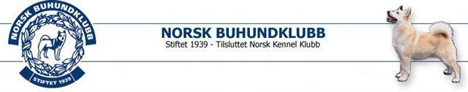
INNKALLING TIL ÅRSMØTE 17.03.2018 Kl. 13.00
Comfort Hotel Runway, Gardermoen
Hans Gaardersveg 27, 2060 Gardermoen
AGENDA:
- Godkjenning av innkalling og dagsorden
- Valg av møteleder, referent og to til å undertegne protokollen
- Styrets årsberetning 2017
- Avlsrådets årsberetning 2017
- NBK avd. Midt-Norges årsberetning/regnskap
- Regnskap 2017
- Budsjett 2018
- Innkomne forslag
- Valg
Forslag til kandidater til valgene må være Valgkomitéen i hende senest 5 uker før møtedato.
Forslag til saker som ønskes behandlet må være Styret i hende senest 5 uker før møtedato.
Medlemsmøte
Etter årsmøtet vil det bli avholdt medlemsmøte, tema vil bli oppgitt senere.
Etterpå håper vi at mange av dere vil delta på en felles middag, mer informasjon kommer senere.

